HASIL PRAKTIKUM DASPRO
VANDI RADITYA FIRMANSYAH/29

1.MyFirstJava29.java
Program Java ini berfungsi untuk menampilkan tulisan atau nama ke layar. Pada contoh ini, program menampilkan nama Vandi Raditya Firmansyah.
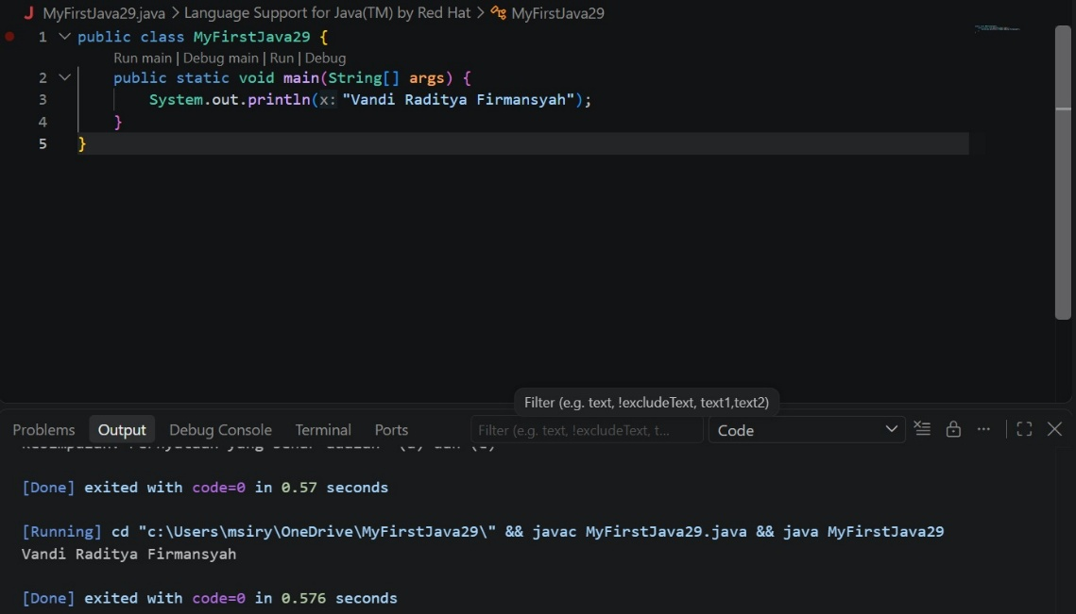
Input:
Public class Main {
Public static void main(String[] args) {
System.out.println(“Vandi Raditya Firmansyah”);
}
}
Output:
Vandi Raditya Firmansyah

2.Latian29.java
Program ini digunakan untuk belajar dasar Java, terutama cara menggunakan System.out.println() untuk menampilkan tulisan.
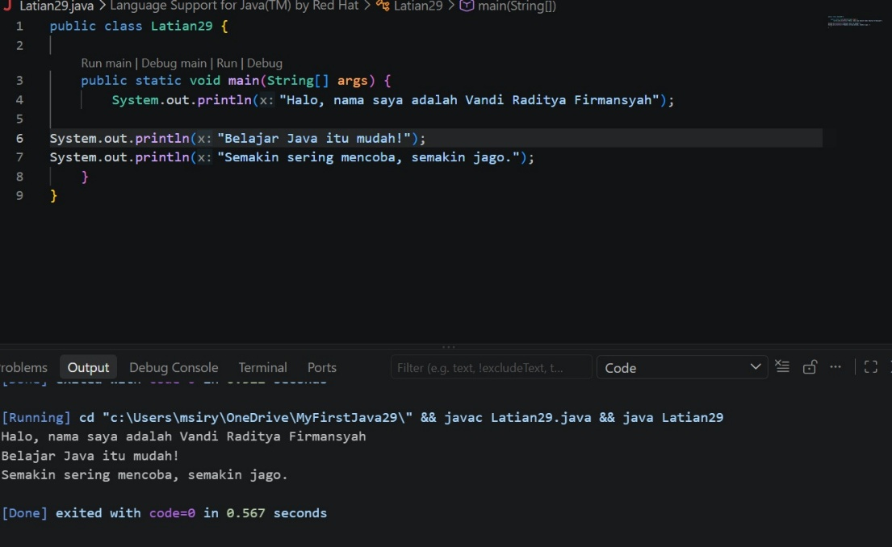
Input:
Public class Latian29 {
Public static void main(String[] args) {
System.out.println(“Halo, nama saya adalah Vandi Raditya Firmansyah”);
System.out.println(“Belajar Java itu mudah!”);
System.out.println(“Semakin sering mencoba, semakin jago.”);
}
}
Output:
Halo, nama saya adalah Vandi Raditya Firmansyah
Belajar Java itu mudah!
Semakin sering mencoba, semakin jago.

Tugas29.java
Program ini berfungsi untuk menampilkan perubahan posisi bola pada Nampan A, B, dan C di setiap langkah, kemudian menampilkan kesimpulan dari hasil tersebut.
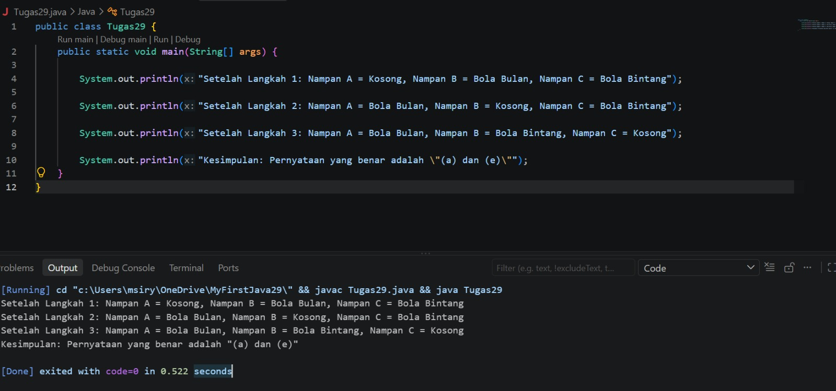
Input:
Public class Tugas29 {
Public static void main(String[] args) {

System.out.println(“Setelah Langkah 1: Nampan A = Kosong, Nampan B = Bola Bulan, Nampan C = Bola Bintang”);

System.out.println(“Setelah Langkah 2: Nampan A = Bola Bulan, Nampan B = Kosong, Nampan C = Bola Bintang”);

System.out.println(“Setelah Langkah 3: Nampan A = Bola Bulan, Nampan B = Bola Bintang, Nampan C = Kosong”);

System.out.println(“Kesimpulan: Pernyataan yang benar adalah \”(a) dan (e)\””);
}
}

Output:
Setelah Langkah 1: Nampan A = Kosong, Nampan B = Bola Bulan, Nampan C = Bola Bintang
Setelah Langkah 2: Nampan A = Bola Bulan, Nampan B = Kosong, Nampan C = Bola Bintang
Setelah Langkah 3: Nampan A = Bola Bulan, Nampan B = Bola Bintang, Nampan C = Kosong
Kesimpulan: Pernyataan yang benar adalah “(a) dan (e)”

  - Jelaskan apa kegunaan memasukkan lokasi folder bin dari Java ke dalam variabel PATH!
Jawaban:Agar perintah Java seperti java dan javac bisa digunakan di Command Prompt dengan mudah tanpa harus

  - Jelaskan Kegunaan perintah javac ketika masuk di command prompt!
Jawaban:javac digunakan untuk mengubah kode Java yang kita tulis menjadi bahasa yang bisa dijalankan oleh komputer.

  - Jelaskan fungsi perintah javac MyFirstJava00.java pada percobaan diatas!
Jawaban:Untuk mengubah kode Java menjadi bahasa yang dimengerti komputer.

  - Jelaskan fungsi perintah java MyFirstJava00 pada percobaan diatas! Jawaban:Perintah ini digunakan untuk menjalankan program MyFirstJava00 yang sudah dikompilasi.

  - Apakah perbedaan System.out.println(“..........”); dan System.out.print(“............”);, Jelaskan!
Jawaban:println() membuat tulisan selanjutnya menjadi terpisah sedangkan print() membuat tulisan selanjutnya tetap di baris yang sama.

  - Jelaskan fungsi perintah \n pada baris ke 6 dan 7!
Jawaban:\n digunakan untuk membuat baris baru, seperti menekan tombol Enter.

  - Jalankan program dan amati apakah yang terjadi! Jelaskan fungsi karakter //
Jawaban:// digunakan untuk menonaktifkan kode pada satu baris. Sehingga kode tidak berjalan setelah tanda //.

